|  |
| --- |
| МИНОБРНАУКИ РОССИИ |
| Федеральное государственное бюджетное образовательное учреждение высшего образования **«МИРЭА − Российский технологический университет»**  **РТУ МИРЭА** |

**Институт информационных технологий (ИИТ)**

**Кафедра практической и прикладной информатики (ППИ)**

**ОТЧЕТ ПО ПРАКТИЧЕСКОЙ РАБОТЕ**

по дисциплине «Моделирование бизнес-процессов»

**Практическое занятие № 29**

|  |  |  |  |
| --- | --- | --- | --- |
| Студент группы ИНБО-01-17 | *ИКБО-07-21 Хасанбаев И.А.* | (подпись) | |
| Преподаватель | *Геращенко Л.А.* | (подпись) | |
| Отчет представлен | «___»________2023г. | |  | |

Москва 2023 г.

**Цель занятия:** моделирование процесса посредством построения WFD-диаграммы.

**Постановка задачи:** в интерактивном режиме изучить возможности моделирования процесса посредством построения WFD-диаграммы

**Результат практического занятия:** построенная и сохраненная в файл WFD-диаграмма, представленная преподавателю в конце практического занятия

**Задание 1.**

Смоделировать бизнес-процесс согласно варианту:

Организовать общественное питание в блинной

* информировать об услугах
* приготовить блины
* обслужить посетителей

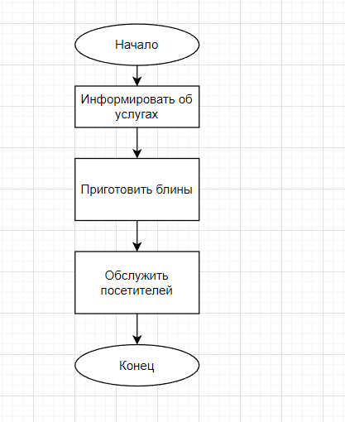

**Рис.1 WFD-диаграмма процесса**

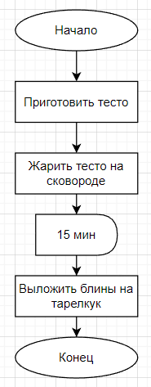

**Рис.2 Декомпозиция подпроцесса «Приготовить блины»**

**Список использованных источников и литературы:**

1. Методические материалы по предмету «Моделирование бизнес-процессов».